Notitieboek mooier maken

Nodig:
Een notitieboek dat je niet zo mooi vind, of wilt versieren;
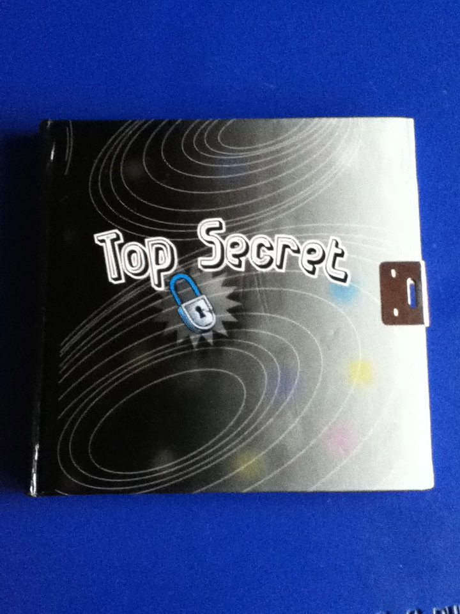
Verschillende soorten papier, met leuke opdrukjes;
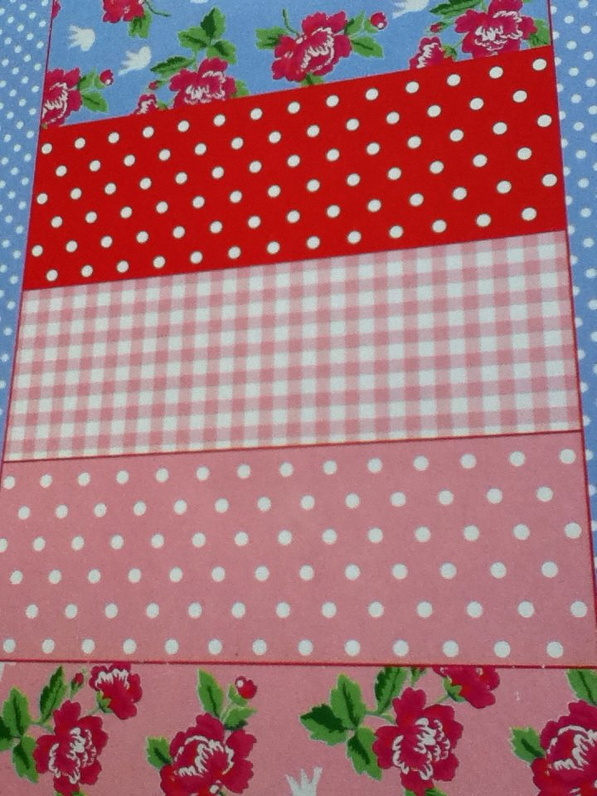

Stickers;
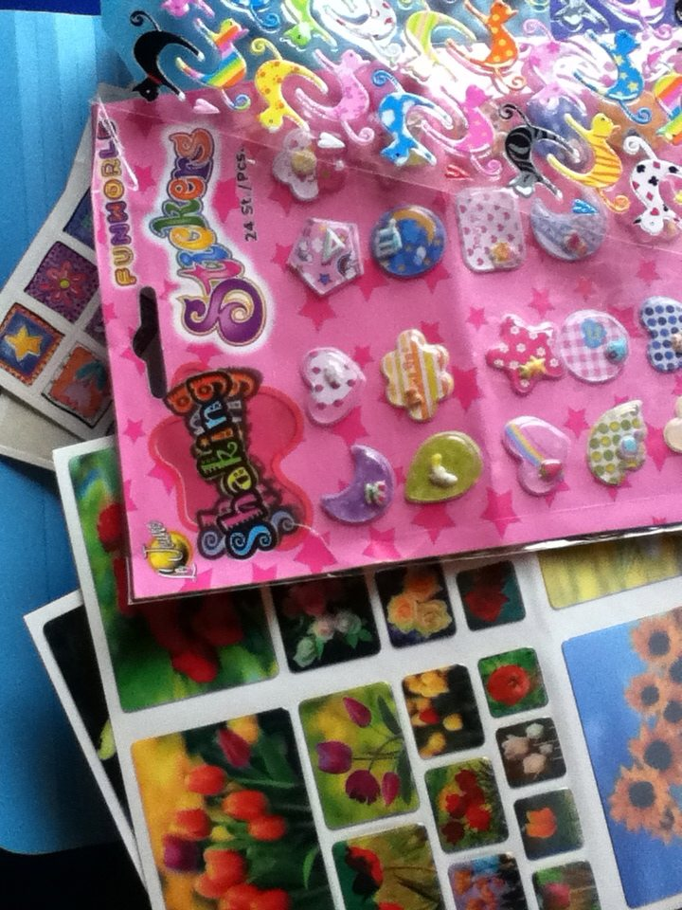
Leuk: glitersteentjes (deze plakken van zichzelf);
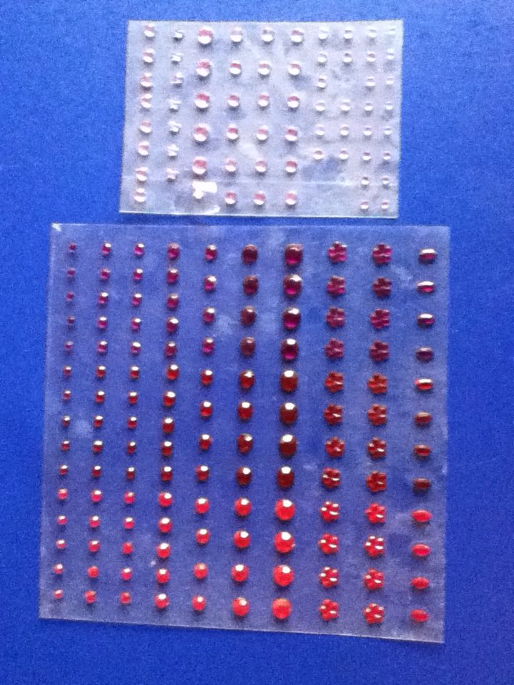

Leuk plakband (hier zie je metallic plakband en plakband met bloemetjes);
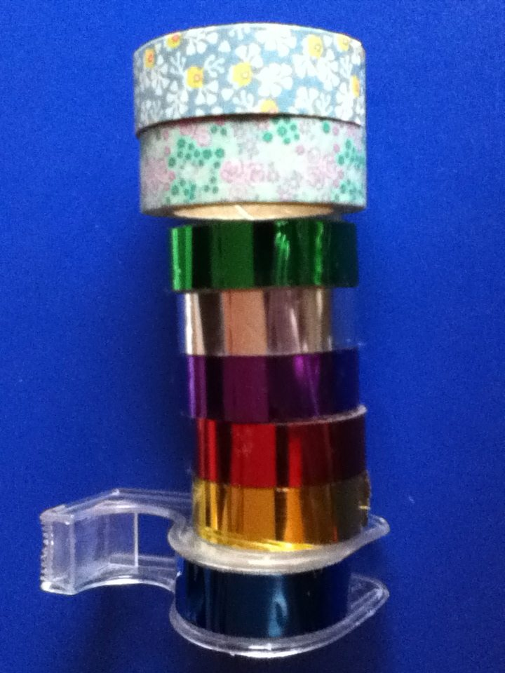
Kadolint;
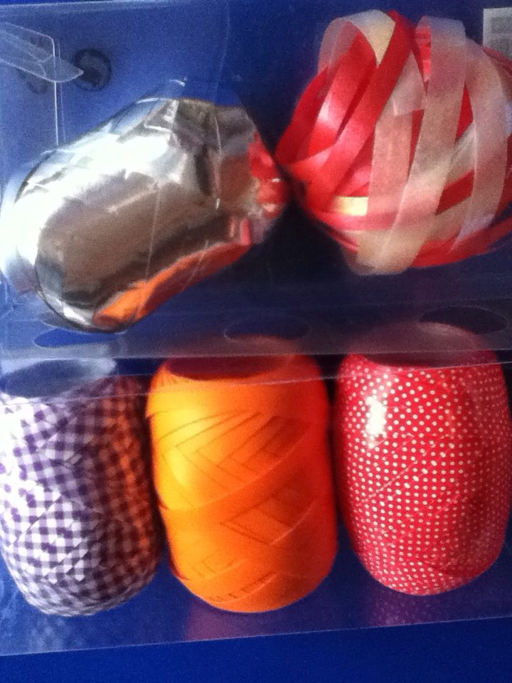

Verschillende soorten linten, of van die kadostrikken.
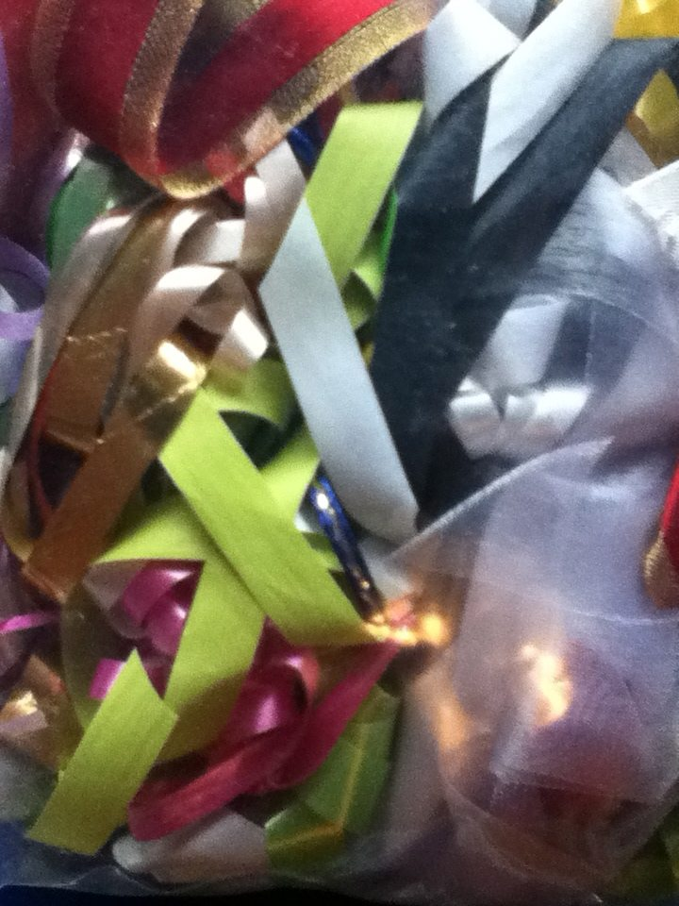
Schaar:
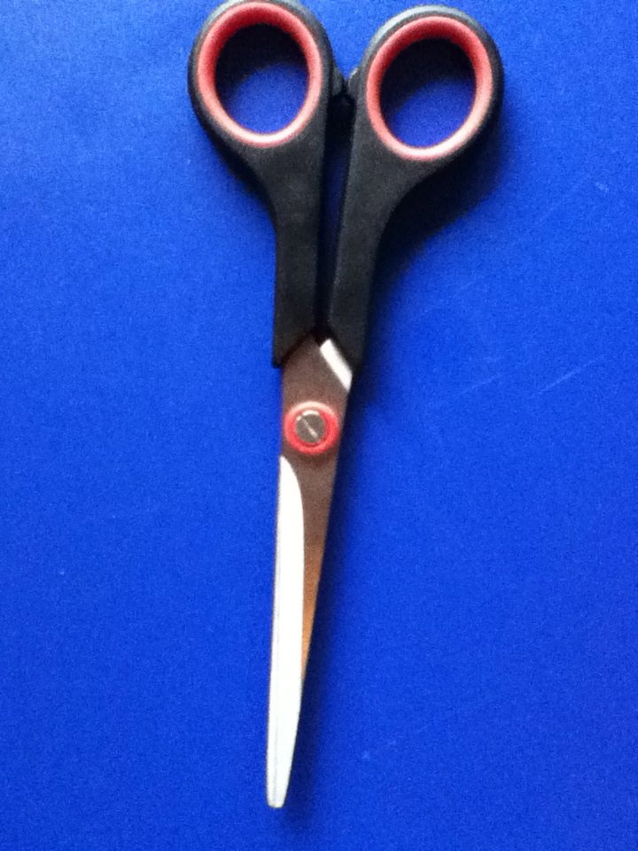

Lijm of plakstift:
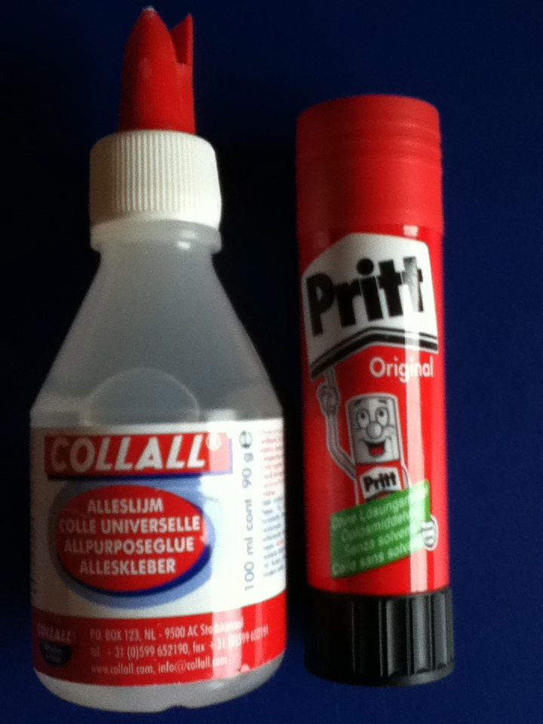

Stap 1: Neem verschillende soorten blaadjes voor je, en leg ze op de manier op de voorkant van het notitieboek, zoals jij het leuk vind:
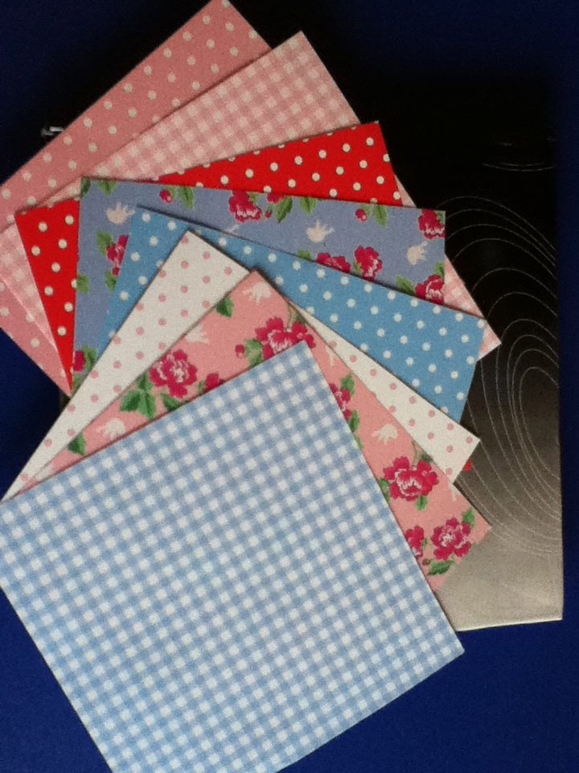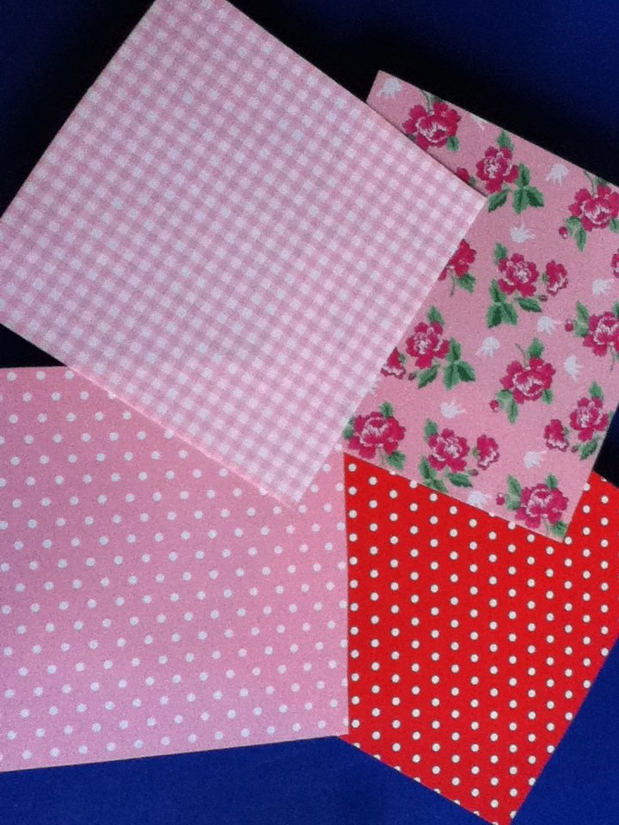

Stap 2: Lijm de blaadjes vast zoals je ze had neergelegd:
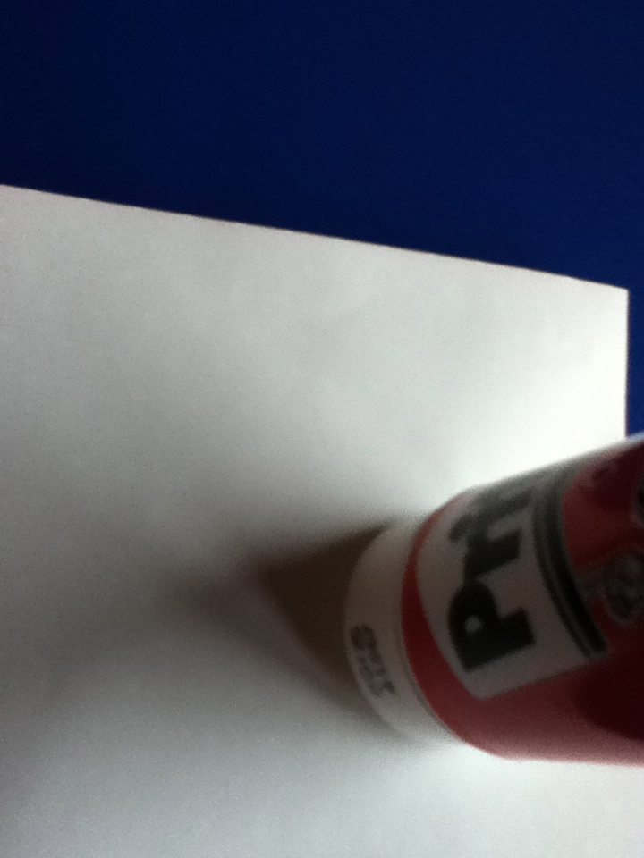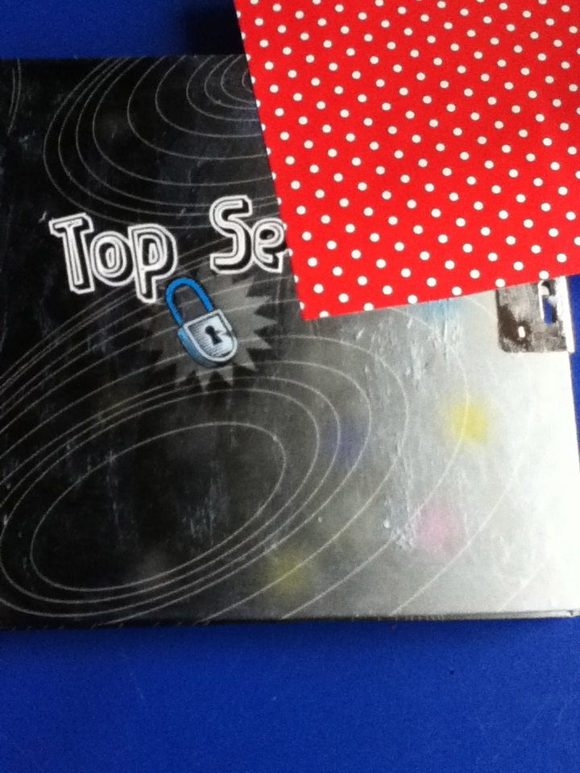
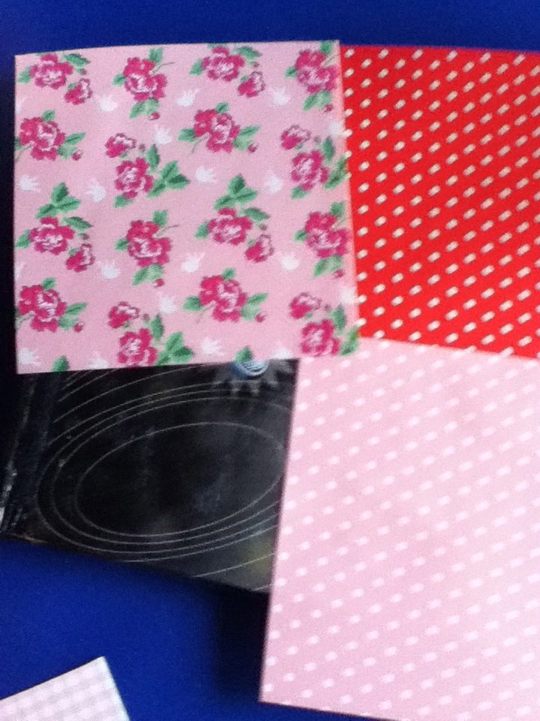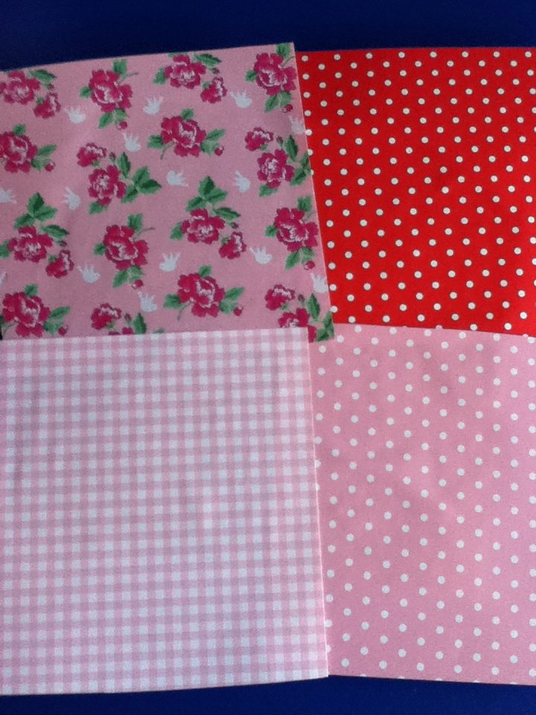

Stap 3: Vouw de randen van het papier dat uitsteekt om de kaft van het notitieboekje heen, en lijm het vast. Op sommige punten moet je er in knippen om het goed te kunnen omvouwen.
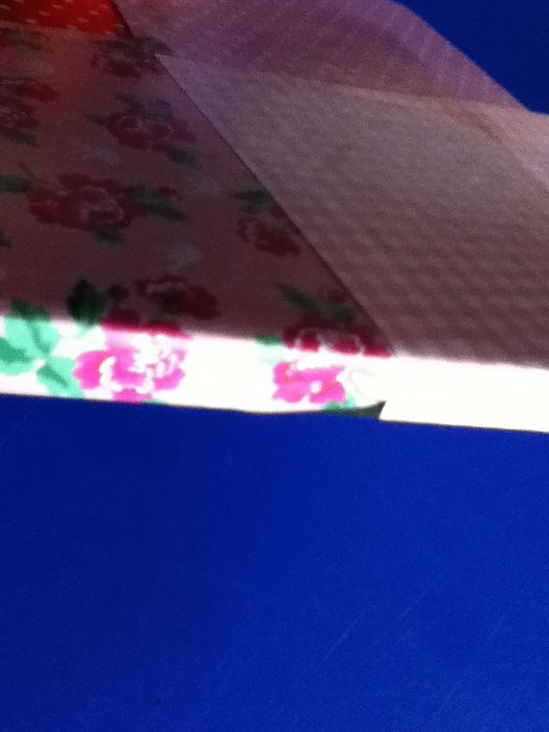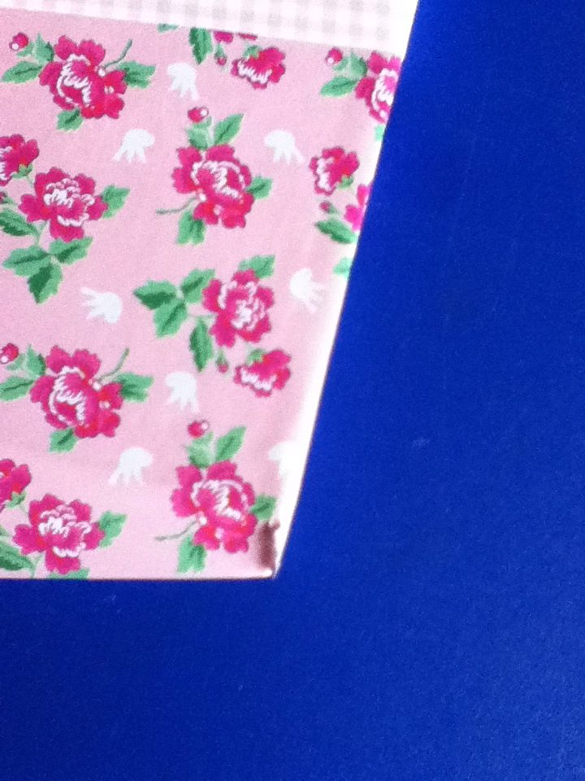
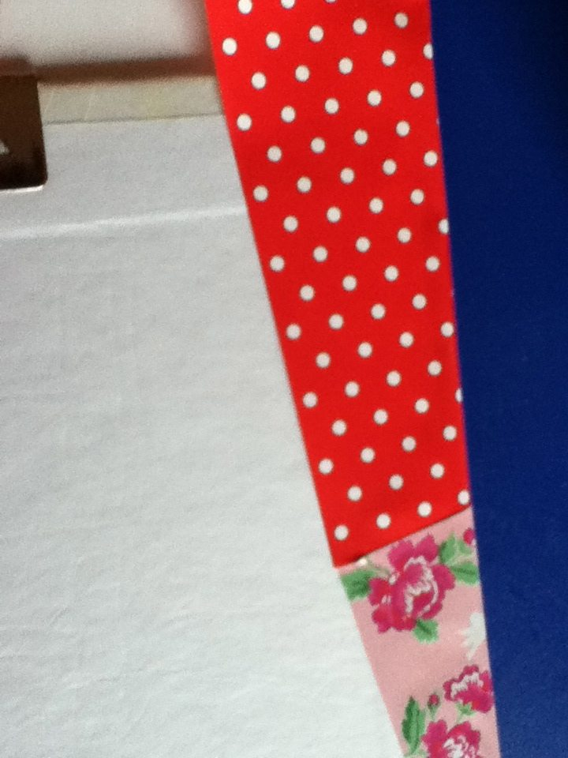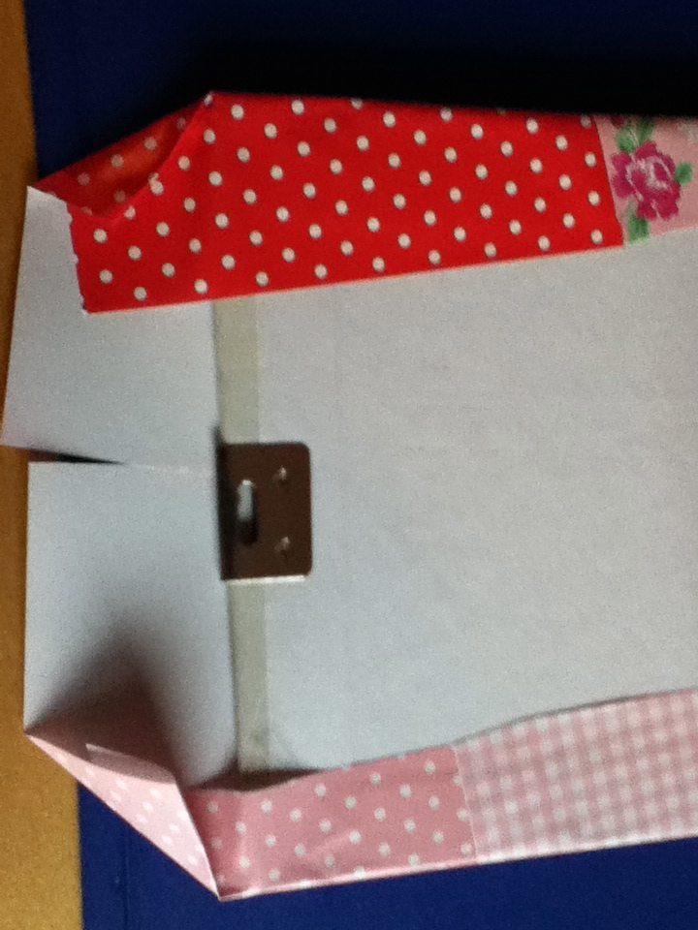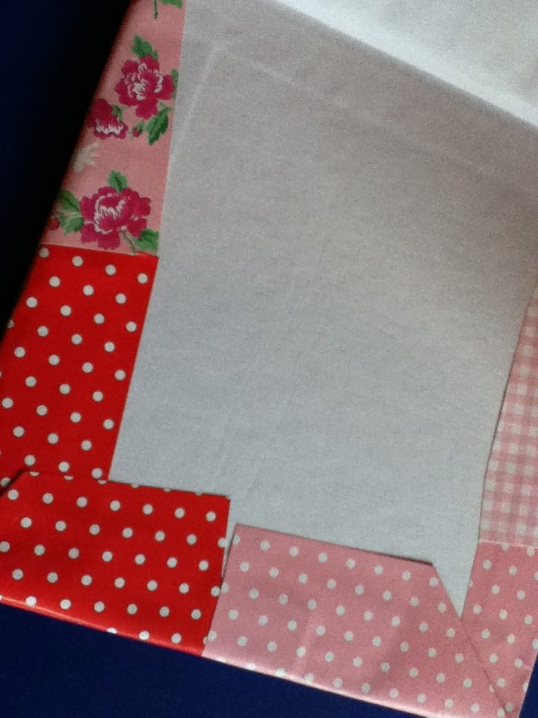
Dan ziet de voorkant er zo uit:
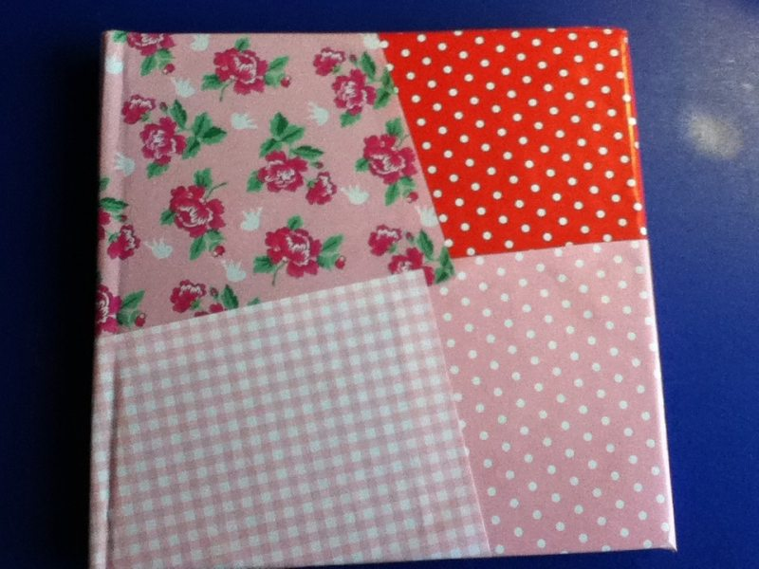

Stap 4: Nu doe je stap 1 t/m 3 op de achterkant. Dit kan met andere blaadjes, maar ook met dezelfde.
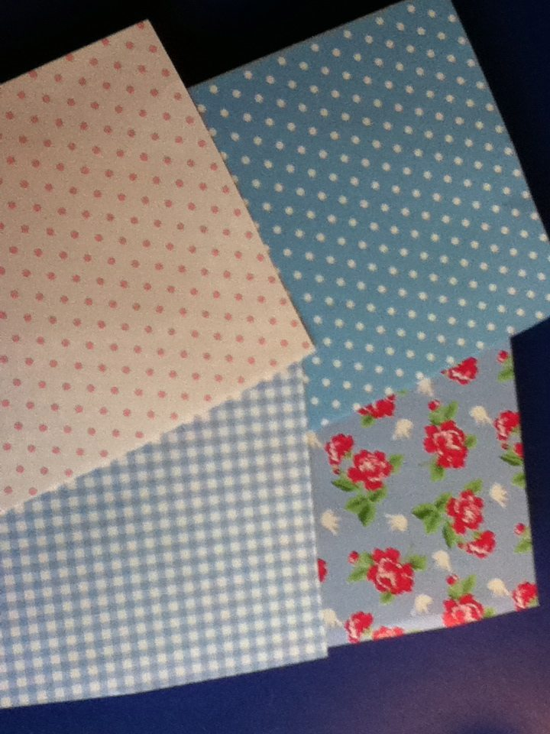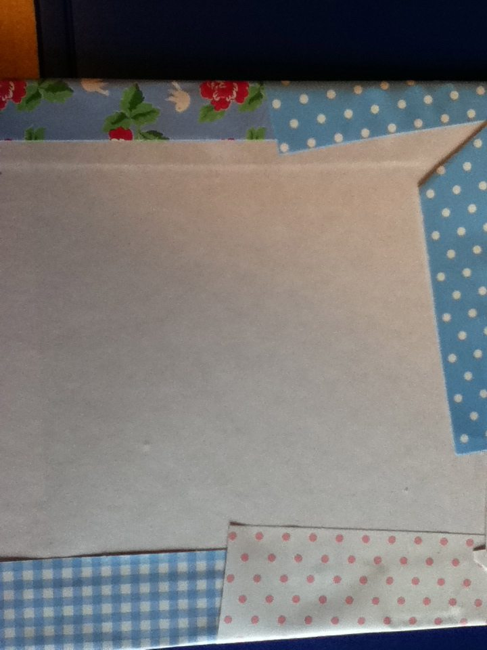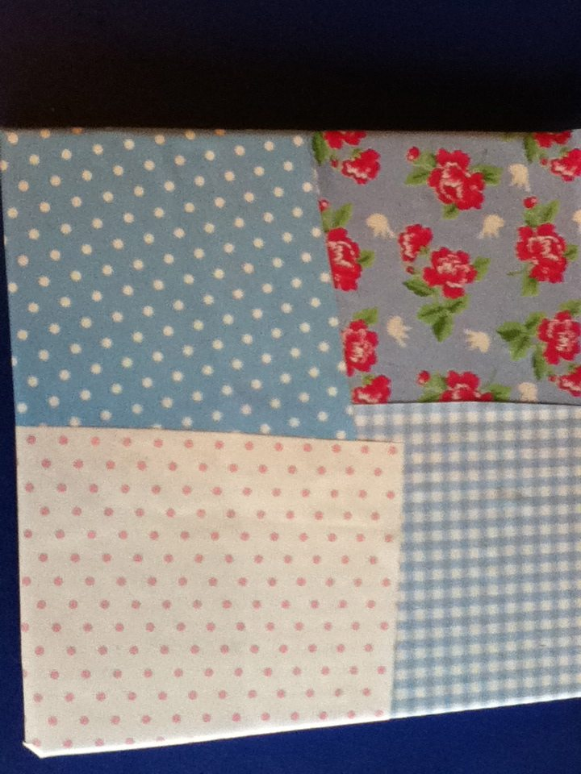

Stap 5: Nu heb je het grootste gedeelte gehad. Je kunt het notitieboekje als je dat wil verder versieren met stickers, linten, glinstersteentjes en nog veel meer andere dingen. Het is handig om op de rug van het notitieboekje stukje plakband te doen om het goed af te werken.
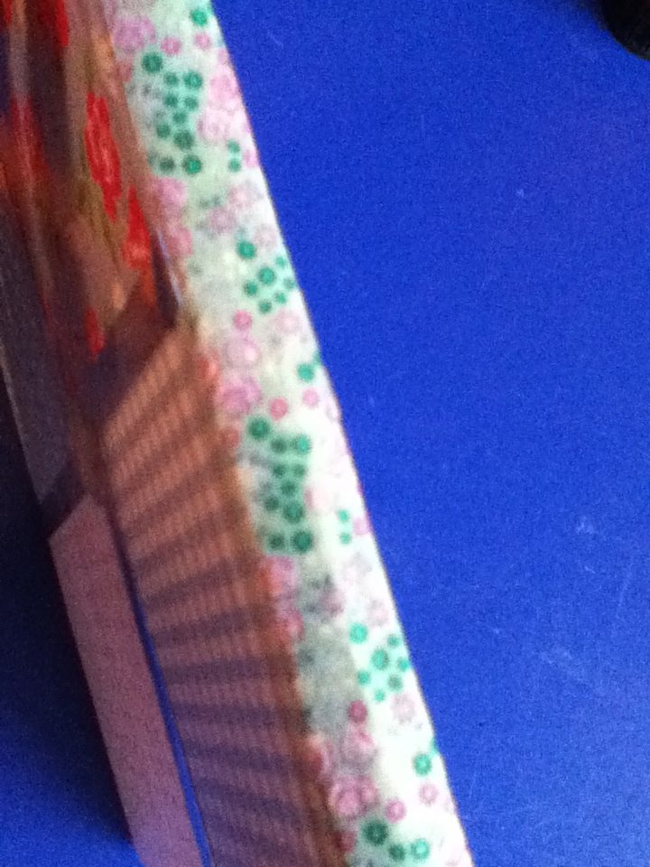 Zo nu is je notitieboekje klaar!

